Guillaume Gagnon (20191696), Pierre-Paul Hamon (20160518)

TP2 IFT3913

1. Les informations pertinentes dans cette partie ont été calculé à l’aide du fichier Excel tp2#1

NCLOC :

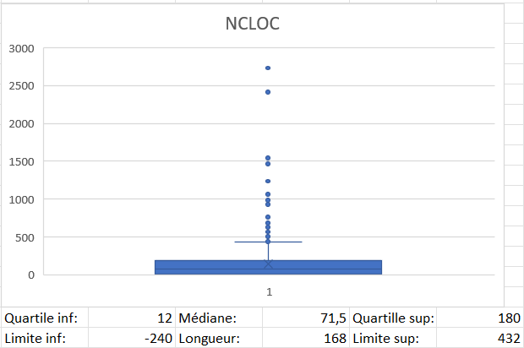

DCP :

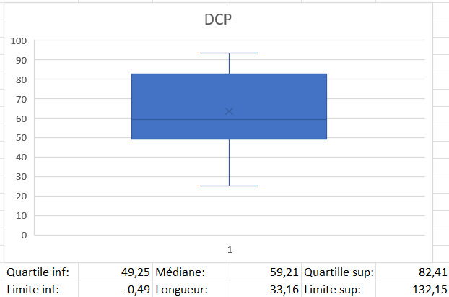

NOCom :

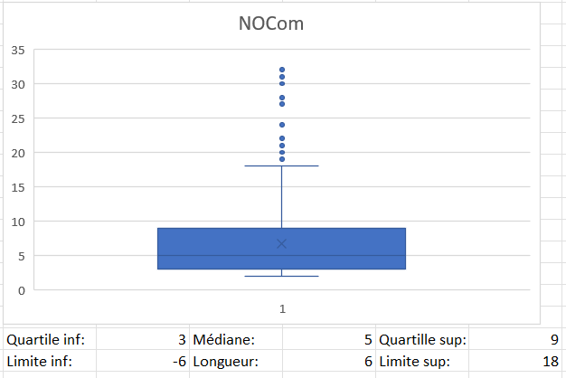

WMC :

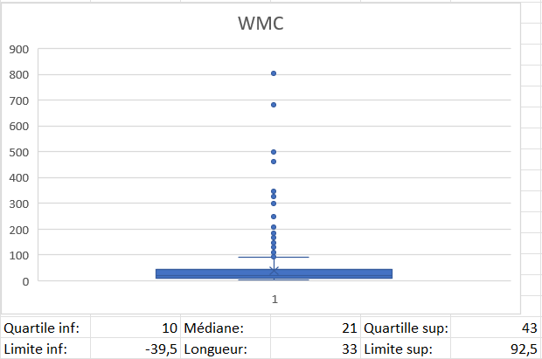De ce qu’on peut voir, aucune des métriques ci-dessus est distribuées normalement, puisque, pour tous les métriques, les quartiles inférieures et supérieures représentent environ 33% et 66% de la longueur de la boîte, respectivement.

Pour DCP, la limite inférieure semble aller plus loin que la limite supérieure, contrairement aux autres métriques. Ceci est probablement dû au fait que la valeur peut seulement être entre 0 et 100, et que la médiane supérieure se trouve proche de 85%, laissant donc moins de place à la limite. Aussi, DCP est la seule métrique à ne pas avoir de points extrêmes.

2. Afin d’évaluer l’hypothèse, on a besoin de comparer deux groupes d’une population. Ayant accès à un échantillon, il fait du sens de choisir l’étude d’ensemble pour cet étude.

L’hypothèse peut donc être énoncé tel quel : « Les classes dont le NOCom est plus élevé que 10 ont un meilleur DCP que les classes dont le NOCom est inférieure à 10 »

Comme variable indépendantes, on a : le nombre de classes dont le NOCom > 10 et le nombre de classes dont le NOCom < 10

Pour les variables dépendantes, on a : la moyenne du DCP des classes dont le NOCom > 10 et la moyenne du DCP des classes dont le NOCom < 10

Les résultats de cette étude pourrait confirmer l’hypothèse ci-dessus pour la population des classes jfreechart en général. Ils pourraient aussi indiquer une possible corrélation entre les métriques DCP et NOCom.

Il se pourrait que la validité de cette étude soit atteinte par un problème de variables confondantes. Il se peut aussi que la taille d’un des deux groupes évalués soit trop petite, ce qui pourrait causer des problèmes de régression vers la moyenne.

Le sondage a été fait à l’aide d’un programme appelé EtudeMetrique, qui a écrit les résultats dans un fichier appelé tp2#2.txt

Selon tp2#2, la moyenne de la DCP des classes ayant un NOCom inférieure à 10 est 67.51805, alors que la moyenne de la DCP des classes ayant un NOCom supérieure à 10 est 48.18528, ce qui va directement à l’encontre de l’hypothèse posé. Il se pourrait que la plupart des commentaires est créé plus tôt durant le développement du code, au lieu d’être fait au fur et à mesure, ce qui donnerait donc des résultats tel que celui-ci.